Αγαπητοί φοιτητές,

στο παρόν αρχείο θα ήθελα να σας δώσω κάποιες πληροφορίες σχετικά με την είσοδο στην πλατφόραμα Webex.

1. Πρωτίστως θα πρέπει να αποσυνδεθείτε από το Webex πατώντας «ακύρωση» (βλ. παρακάτω εικ. 1), ώστε ανοίγοντας τον σύνδεσμο που θα αποσταλεί, να μην συνδέεστε (αυτομάτως) με τους προσωπικούς ή επαγγελματικούς κωδικούς.

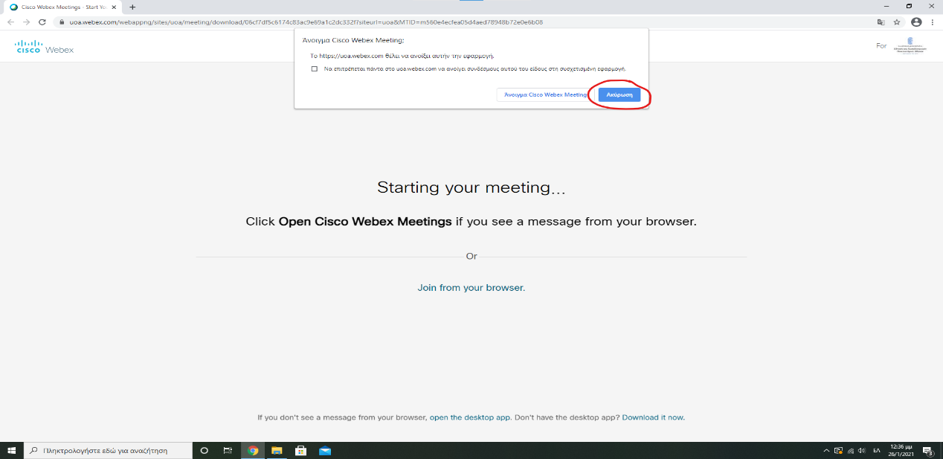

2. Μετά θα συνδεθείτε στο Webex πατώντας join from your browser (σύνδεση από το πρόγραμμα περιήγησης) (βλ. παρακάτω εικ. 2).

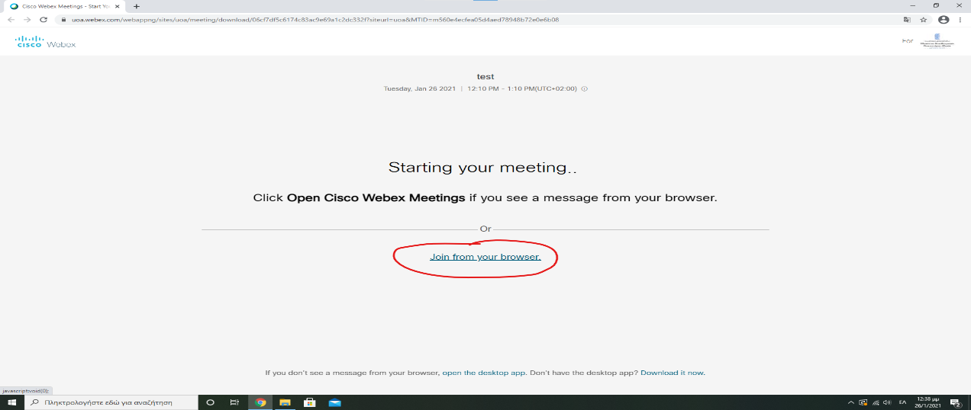
3. Θα εμφανιστεί ένα παράθυρο με δύο πεδία. Στο πρώτο κενό πεδίο, που γράφει: «Your full name (ολόκληρο το όνομά σας)» και βρίσκεται στο επάνω μέρος, θα πληκτρολογήσετε το ΠΛΗΡΕΣ όνομά σας, και στο δεύτερο πεδίο, που γράφει: «email address (διεύθυνση email)» και βρίσκεται στο κάτω μέρος, θα πληκρολογήσετε το email του Πανεπιστημίου, το οποίο έχει τη μορφή: sth0000000@uoa.gr (τα μηδενικά αντιστοιχούν στα τελευταία ψηφία του αρ. μητρώου) (βλ. εικ. 3). Μετά θα πατήσετε Sign In (είσοδος).

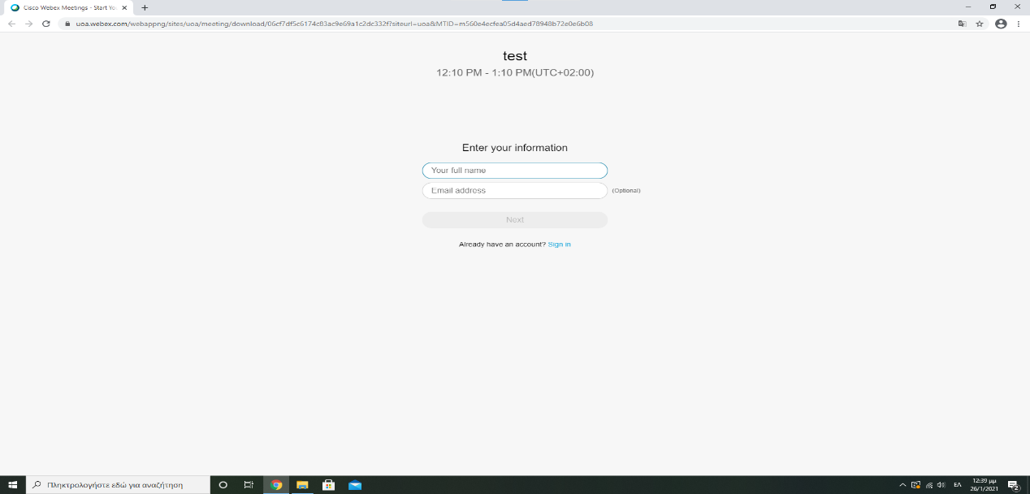
4. Ακολούθως θα εμφανιστεί ένα παράθυρο του Κέντρου Πιστοποίηση του ΕΚΠΑ με δύο πεδία (βλ. την παρακάτω εικόνα). Στο πρώτο πεδίο, που βρίσκεται στο επάνω μέρος του παραθύρου, θα πληκτρολογήσετε το username (όνομα χρήστη): sth0000000 (μόνον αυτό, χωρίς τα υπόλοιπα στοιχεία του email) και στο δεύτερο πεδίο, που βρίσκεται στο κάτω μέρος του παραθύρου, το password (κωδικός) που χρησιμοποιείτε για να μπείτε και στο eclass.

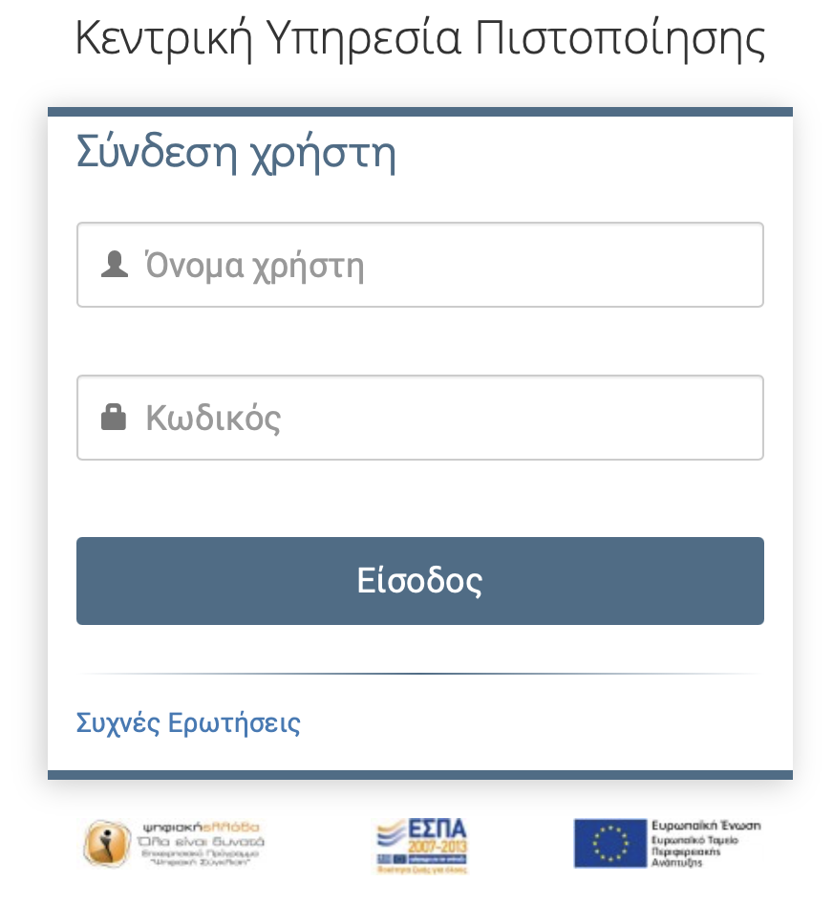
Με αυτόν τον τρόπο κάνετε αυτομάτως την είσοδό σας στην πλατφόρμα του Webex και παράλληλα ταυτοποιείστε από το σύστημα. Σε αντίθετη περίπτωση παραμένετε στην αναμονή, από την οποία όμως δεν θα γίνετε δεκτοί και δεν θα μπορέσετε να συμμετέχετε στις εξετάσεις.

Σας εύχομαι καλή δύναμη και καλή επιτυχία!

